图像风格迁移

1. 项目背景

为解决公司内部在集体照以及私人照中有员工反映照片太古板，照片不太生动的现象，创建一个类似于图像风格转换的项目，来对一张或多张照片进行卡通化处理。

1. 项目目标

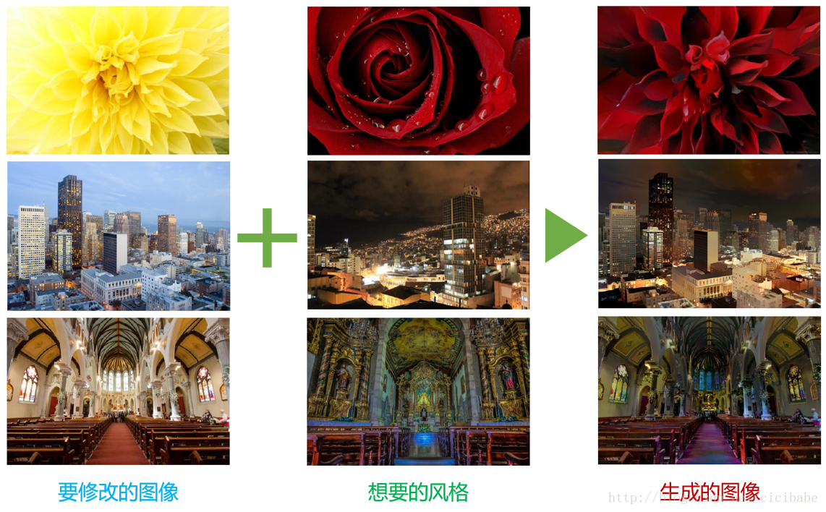

图 1

1. 开发流程
2. 需获取网上有关于集体照的数据。
3. 需对网上获取到的数据进行清洗。
4. 将清洗之后的数据变为训练数据的类型。
5. 配置开发环境。
6. 将训练好的模型应用于测试。
7. 评估模型效果。